СОГЛАСОВАНО  Исполняющая обязанности министра финансов Саратовской области  _________________ И.С. Бегинина  __.__.2021 | УТВЕРЖДЕНО  Генеральным директором  ООО «НПО «Криста»  _________________Ю.А. Черных  __.__.2021

Выполнение работ по модернизации АС «Бюджет» в части планирования расходов бюджета и формирования

закона о бюджете с использованием web-технологий

ПМ «Планирование расходов»

РМ «Бюджетные ассигнования»

Руководство пользователя (для финансового органа)

ЛИСТ УТВЕРЖДЕНИЯ

НПОК.63701.РЭБП.0860200000820006885.ИЗ.2–20210719–1–ЛУ
Представители предприятия-разработчика
Руководитель департамента разработки М
_________________ Е.А.Плотка
__.__.2021
Руководитель, ответственный за разработку документации
_________________ И.С. Ильина
__.__.2021
Исполнитель
_________________ Е.О. Синева
__.__.2021

2021
УТВЕРЖДЕНО
НПОК.63701.РЭБП.0860200000820006885.ИЗ.2–20210719–1–ЛУ

Выполнение работ по модернизации АС «Бюджет» в части планирования расходов бюджета и формирования

закона о бюджете с использованием web-технологий

ПМ «Планирование расходов»

РМ «Бюджетные ассигнования»

Руководство пользователя (для финансового органа)

НПОК.63701.РЭБП.0860200000820006885.ИЗ.2–20210719–1

Листов 34

2021

Содержание
Перечень рисунков 3
Перечень таблиц 5
Перечень терминов и сокращений 6
1 Введение 7
1.1 Область применения 7
1.2 Краткое описание возможностей 7
1.3 Уровень подготовки пользователя 7
1.4 Перечень эксплуатационной документации, с которой необходимо ознакомиться пользователю 8
2 Назначение и условия применения 8
2.1 Назначение системы 8
2.2 Условия применения 8
3 Подготовка к работе 9
3.1 Состав и содержание дистрибутивного носителя данных 9
3.2 Порядок загрузки данных и программ 9
3.3 Порядок проверки работоспособности 9
4 Описание операций 11
4.1 Выполняемые функции и задачи 11
4.2 Описание операций технологического процесса обработки данных, необходимых для выполнения функций и задач 11
5 Работа на ИФ «Проект бюджета» 21
6 Аварийные ситуации 27
7 Рекомендации по освоению 28
7.1 Главное окно системы содержит: 28
7.2 Параметры подключения к системе 28
7.3 Панель навигации 29
7.4 Параметры фильтрации 30
7.5 Панель инструментов 32
7.6 Панель кнопок 32
7.7 Область ввода данных 33

Перечень рисунков
Рисунок 1 – Вход в систему 10
Рисунок 2 – Стартовая страница системы 10
Рисунок 3 – Выбор контекста 12
Рисунок 4 – ИФ «Реестр бюджетных ассигнований» 13
Рисунок 5 – Формирование печатных форм 13
Рисунок 6 – Пример сформированной печатной формы по ОБАС 13
Рисунок 7 – Переход к согласованию документа 14
Рисунок 8 – Переход к наполнению документа 14
Рисунок 9 – Утверждение документа 15
Рисунок 10 – Вернуть на доработку 15
Рисунок 11 – Отклонение документа 15
Рисунок 12 –Резолюция для бюджетных ассигнований 16
Рисунок 13 – Протокол операций при отклонении ОБАС 16
Рисунок 14 – «Восстановить отклоненный документ» 16
Рисунок 15 – Статус «Новый» после восстановления документа 17
Рисунок 16 – Документы со статусом «Согласован» 17
Рисунок 17 – Формирование печатных форм 17
Рисунок 18 – Выполнение операции «Утвердить» 18
Рисунок 19 – Операция «Включить в другой этап бюджетного процесса» 18
Рисунок 20 – Операция «Выбор этапа бюджетного процесса» 19
Рисунок 21 – Контроли на ИФ «Реестр бюджетных ассигнований» 19
Рисунок 22 – Протокол операций 21
Рисунок 27 – ИФ «Проект бюджета» 22
Рисунок 28 – Закладка «Группировка» 23
Рисунок 29 – Создание новых уровней группировки 23
Рисунок 30 – Группировка данных 24
Рисунок 31 – Группировка данных по выбранному показателю 24
Рисунок 32 – Удаление группировки 25
Рисунок 33 – Выбор даты 25
Рисунок 34 – Фильтрация данных 26
Рисунок 35 – Анализировать 26
Рисунок 36 – Переход к методикам расчета 27
Рисунок 23 – Главное окно системы 28
Рисунок 24 – Стартовая страница системы 29
Рисунок 25 – Кнопка для скрытия панели фильтрации 31
Рисунок 26 – Кнопка для отображения панели фильтрации 31

Перечень таблиц
Таблица 1 – Перечень терминов и сокращений 6
Таблица 4 – Функции и задачи 11
Таблица 5 – Контроли 20
Таблица 6 – Аварийные ситуации 27
Таблица 7 – Описание условий фильтрации данных 30
Таблица 8 – Основные меню панели инструментов, используемых при работе с ИФ 32
Таблица 9 – Перечень команд, используемых при работе с данными на ИФ 33

Перечень терминов и сокращений
В настоящем документе применены следующие термины и сокращения
с соответствующими определениями, приведенные в таблице 1.
Таблица 1 – Перечень терминов и сокращений
Термин (сокращение) | Определение
БА | Бюджетное ассигнование
ГРБС | Главный распорядитель бюджетных средств
ИФ | Интерфейс
КБК | Коды бюджетной классификации
КВР | Классификация видов расходов
КОСГУ | Классификация операций сектора государственного управления
МФ | Министерство финансов
ОБАС | Обоснование бюджетных ассигнований
ОФГ и ПП | Очередной финансовый год и плановый период
ПМ | Программный модуль
ПО | Программное обеспечение
ПОБА | Предельные объемы бюджетных ассигнований
АС «Бюджет», Система | Автоматизированная система «Бюджет», № 1424 в Едином реестре российских программ для электронных вычислительных машин и баз данных. Автоматизированная система «Бюджет» (АС «Бюджет»): страна происхождения: Российская Федерация, зарегистрирована в Едином реестре российских программ для электронных вычислительных машин и баз данных № 1424 согласно Приказа Минкомсвязи России № 426 от 06.09.2016 г., Приложение 1, строка № 239.
РМ | Рабочее место
РО | Расходное обязательство
СП | Субъект планирования
ФО | Финансовый орган
ЭП | Электронная печать

Введение

Область применения
ПМ «Планирование расходов» предназначен для автоматизации процесса планирования расходной части бюджета.
Работа на РМ «Бюджетные ассигнования» доступна всем пользователям
с установленными правами доступа.
Формирование обоснований БА осуществляется на РМ «Бюджетные ассигнования», ИФ «Реестр бюджетных ассигнований» с целью обоснования распределяемых объемов БА.
Данный документ применяется для работы ФО на РМ «Бюджетные ассигнования» ПМ «Планирование расходов».

Краткое описание возможностей
На РМ «Бюджетные ассигнования» реализованы следующие бизнес-процессы:
- рассмотрение и согласование документов «Бюджетное ассигнование» сформированных ГРБС;
- формирование печатных форм документов «Бюджетное ассигнование».

Уровень подготовки пользователя

Пользователь ПМ «Планирование расходов» РМ «Бюджетные ассигнования», должен иметь навык работы с web-браузерами: Mozilla Firefox, Google Chrome и Яндекс.Браузер.

Пользователь должен обладать знаниями соответствующей предметной области.

Квалификация пользователя сотрудников департамента должна позволять осуществлять создание, заполнение и доработку документа «Бюджетное ассигнование».

Перечень эксплуатационной документации, с которой необходимо ознакомиться пользователю
Перед началом работы пользователь МФ должен ознакомиться с Руководством пользователя ПМ «Планирование расходов» РМ «Бюджетные ассигнования» (для ФО) НПОК.63701.РЭБП.0860200000820006885.ИЗ.2–20210719–1.

Назначение и условия применения

Назначение системы
РМ «Бюджетные ассигнования» предназначено для автоматизации процесса формирования документов ОБАС в процессе планирования бюджета.
Работа пользователей с РМ «Бюджетные ассигнования» производится в сети Интернет.
Доступ пользователей к функциональным возможностям РМ «Бюджетные ассигнования» осуществляется через web-интерфейс.
Работа в РМ «Бюджетные ассигнования» доступна всем пользователям
с установленными правами доступа.

Условия применения
Для всех серверов требуется наличие источников бесперебойного питания.
Система должна функционировать при наличии канала доступа
в информационно-телекоммуникационную сеть «Интернет», обеспечивающего следующие минимально гарантированные скорости доступа между клиентской и серверной частями Система (в расчёте на одно РМ):
входящая – не более 256 кбит/с;
исходящая – не более 256 кбит/с.

Подготовка к работе

Состав и содержание дистрибутивного носителя данных
В комплект поставки входит Руководство пользователя ПМ «Планирование расходов» РМ «Бюджетные ассигнования» (для ФО) НПОК.63701.РЭБП.0860200000820006885.ИЗ.2–20210719–1.

Порядок загрузки данных и программ
Для запуска РМ «Бюджетные ассигнования» необходимо:
- открыть браузер;
- ввести адрес в адресную строку;
- ввести логин и пароль.

Порядок проверки работоспособности
Для проверки работоспособности РМ «Бюджетные ассигнования» с РМ пользователя необходимо выполнить следующие действия:
- открыть web-браузер. Для этого необходимо кликнуть по ярлыку web-браузера на рабочем столе или вызвать из меню «Пуск»;
- ввести в адресную строку web-браузера адрес https://plan.saratov.gov.ru/
и нажать «Enter»;
- в форме аутентификации нажать кнопку «Единый вход», в появившейся форме ввести пользовательский логин и пароль, нажать кнопку «Войти»,
как показано на рисунке 1.
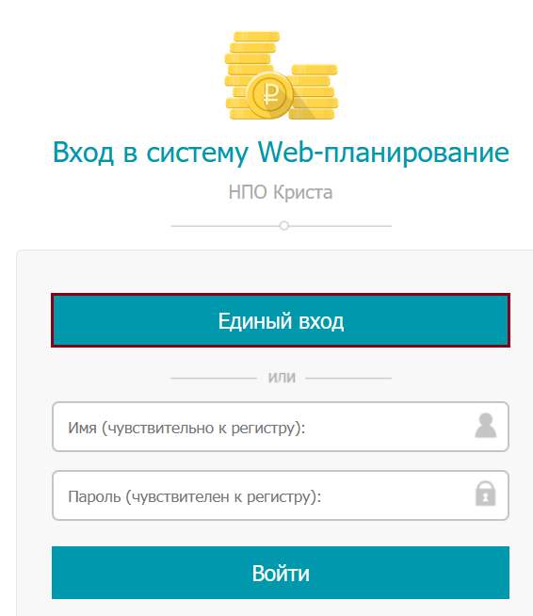
Рисунок 1 – Вход в систему
- убедиться, что система открылась. Пример стартовой страницы приведен на рисунке 2.
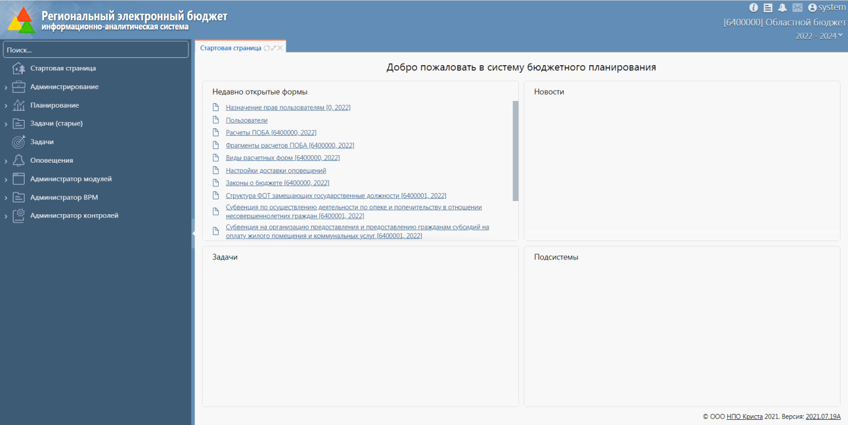
Рисунок 2 – Стартовая страница системы

Описание операций

Выполняемые функции и задачи
Специалисты МФ на РМ «Бюджетные ассигнования» выполняют функции и задачи, приведенные в таблице 2.
Таблица 2 – Функции и задачи
Функции | Задачи | Описание
Рассмотрение и согласование документов «Бюджетное ассигнование» | Рассмотрение и согласование документов «Бюджетное ассигнование» ГРБС | Специалист отраслевого отдела на ИФ «Реестр бюджетных ассигнований», выбирает документ со статусом «На рассмотрении» во вкладке «Методики расчета» формирует печатную форму по ОБАС, если итоговая сумма соответствует требованиям, тогда выполняет операцию «Согласовать». Согласованные документы передаются на утверждение специалисту сводного отдела МФ. Специалист сводного отдела выделяет соответствующий документ на ИФ «Реестр бюджетных ассигнований» и переходит к согласованию документа ГРБС, выполняя соответствующую бизнес операцию над документами ГРБС
Контроли |  | Вызов и назначение контролей

Описание операций технологического процесса обработки данных, необходимых для выполнения функций и задач
Для запуска РМ «Бюджетные ассигнования» необходимо:
- ввести в адресную строку web-браузера адрес https://plan.saratov.gov.ru/
и нажать «Enter»;
- ввести логин и пароль.
После загрузки системы отобразится стартовая страница, как показано
на рисунке 2.
Для планирования данных на 2022-2024 год необходимо выбрать контекст «2022-2024», как показано на рисунке 3 и соответствующий субъект планирования.
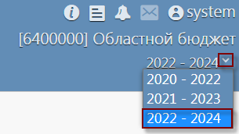
Рисунок 3 – Выбор контекста

Рассмотрение и согласование документа «Бюджетное ассигнование»
По результатам рассмотрения специалист отраслевого отдела и специалист сводного отдела МФ могут:
- согласовать документ (утвердить);
- отклонить документ;
- вернуть на доработку.

Для рассмотрения и согласования документов «Бюджетное ассигнование», наполненных ГРБС и их подведомственных учреждений, специалисту отраслевого отдела необходимо перейти на ИФ «Реестр бюджетных ассигнований», как показано на рисунке 4.
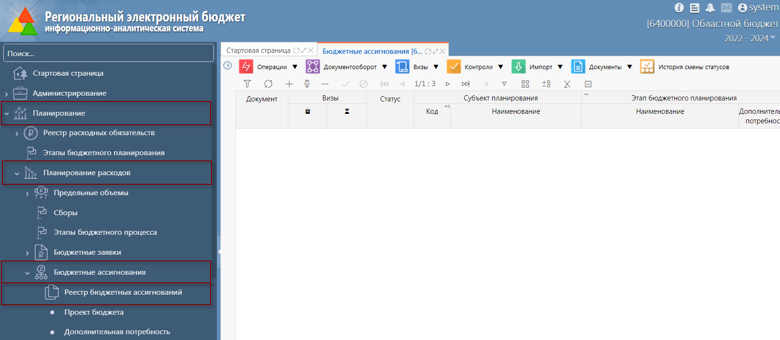
Рисунок 4 – ИФ «Реестр бюджетных ассигнований»

На ИФ «Реестр бюджетных ассигнований» специалист отраслевого отдела выбирает документ - бюджетное ассигнование, который необходимо проверить, нажимает на 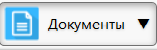 и выбирает печатную форму по выбранной методике, как показано на рисунках 5, 6.
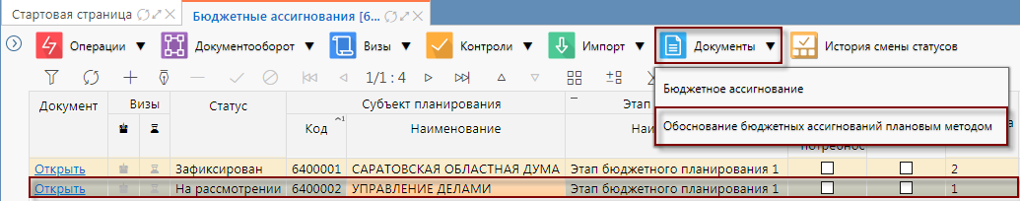
Рисунок 5 – Формирование печатных форм
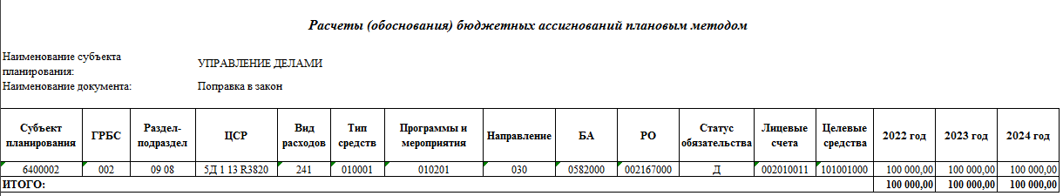
Рисунок 6 – Пример сформированной печатной формы по ОБАС

На ИФ «Реестр бюджетных ассигнований» специалист отраслевого отдела выбирает необходимый документ субъекта планирования
со статусом «На рассмотрении» и переходит к рассмотрению наполнения данных, нажав на ссылку «Открыть» в графе «Документ», как показано на рисунке 7.
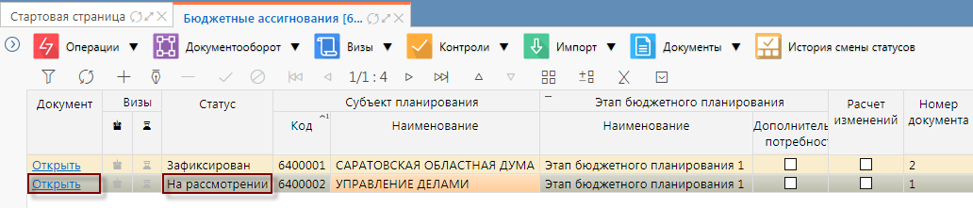
Рисунок 7 – Переход к согласованию документа

Для просмотра наполнения документа ГРБС (ОБАС) специалист отраслевого отдела выбирает методику расчета и у соответствующей формы переходит по ссылке «Открыть» в графе «Документ» на детализации «Содержание методики расчета», как показано на рисунке 8.
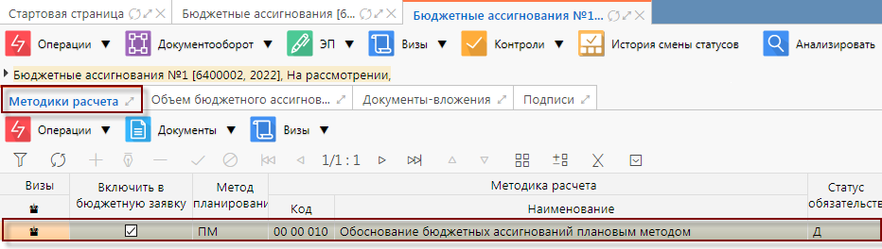
Рисунок 8 – Переход к наполнению документа

В случае согласия с объемами расходов ГРБС, специалист отраслевого отдела выполняет операцию «Согласовать» через операцию «Документооборот», как показано на рисунке 9.
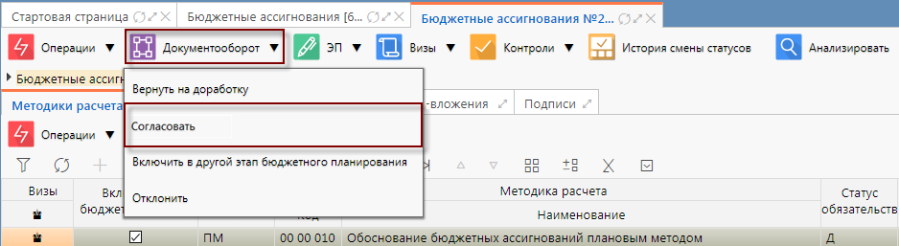
Рисунок 9 – Утверждение документа

В случае несогласия с объемами бюджетных ассигнований ГРБС, специалист отраслевого отдела возвращает документ на доработку ГРБС,
как показано на рисунке 10 или «Отклонить», как показано на рисунке 11
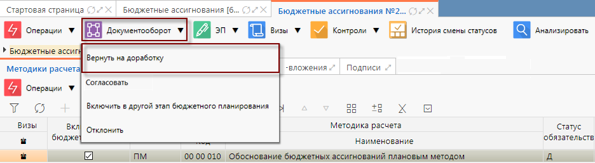
Рисунок 10 – Вернуть на доработку
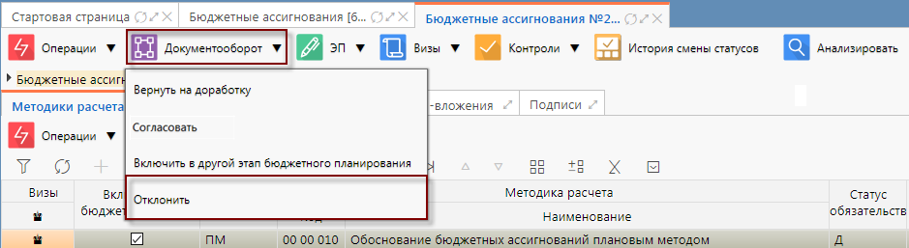
Рисунок 11 – Отклонение документа

При отклонении документа специалистом отраслевого отдела, появляется подтверждающее диалоговое окно с «Резолюцией для бюджетных ассигнований», где можно указать причину отклонения, как показано на рисунке 12.
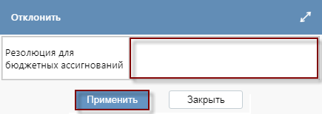
Рисунок 12 – Резолюция для бюджетных ассигнований

После резолюции появляется протокол операций с изменениями над документом, как показано на рисунке 13.
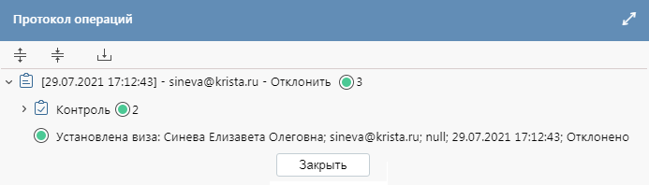
Рисунок 13 – Протокол операций при отклонении ОБАС

В случае отклонения документа специалист отраслевого отдела имеет возможность, восстановить отклоненный документ с помощью операции «Восстановить отклоненный документ», как показано на рисунке 14.
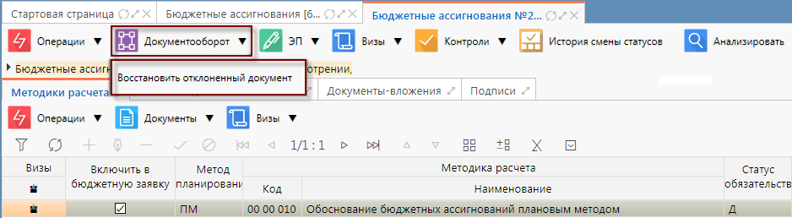
Рисунок 14 – «Восстановить отклоненный документ»

После восстановления, документ переходит в статус «Новый»,
как показано на рисунке 15.
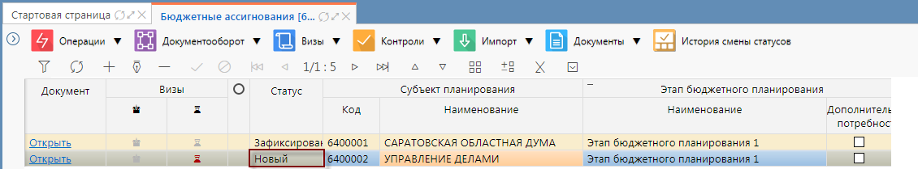
Рисунок 15 – Статус «Новый» после восстановления документа

Согласованные специалистом отраслевого отдела документы передаются на утверждение специалисту сводного отдела МФ. Специалист сводного отдела на ИФ «Реестр бюджетных ассигнований» рассматривает объем БА, находящийся в статусе «Согласован», как показано на рисунке 16.
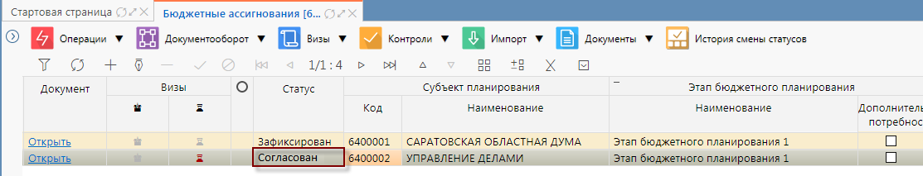
Рисунок 16 – Документы со статусом «Согласован»

Специалист сводного отдела при необходимости может сформировать печатную форму по выбранному документу ГРБС для просмотра наполнения данных, нажав меню «Документы», как показано на рисунке 17.
Рисунок 17 – Формирование печатных форм

Если специалист сводного отдела не согласен с данными, содержащимися в документе, то он выполняет бизнес операцию над документом ГРБС: «Отправить на доработку», после чего документ возвращается ГРБС
для редактирования.

Если специалист сводного отдела не имеет замечаний к данным документа ГРБС, то он выполняет бизнес операцию над документом ГРБС «Утвердить», как показано на рисунке 18;
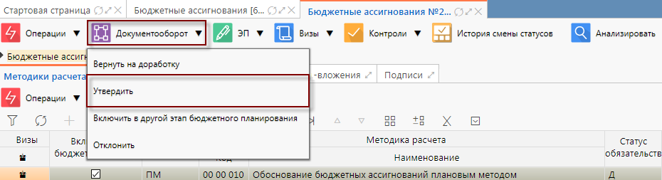
Рисунок 18 – Выполнение операции «Утвердить»

Если документ на ИФ «Реестр бюджетных ассигнований» находится в статусе «Согласован» или «На рассмотрении», тогда есть возможность изменить этап бюджетного планирования с помощью операции «Включить в другой этап бюджетного планирования», как показано на рисунке 19.
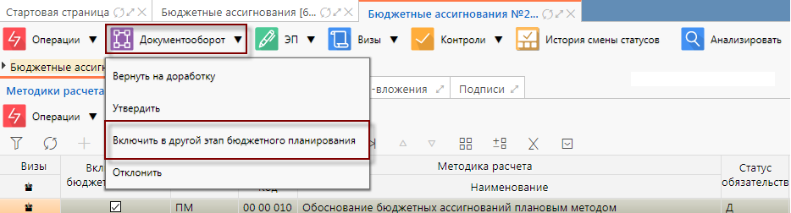
Рисунок 19 – Операция «Включить в другой этап бюджетного процесса»
В окне выбора этапа бюджетного планирования необходимо выбрать соответствующий этап и нажать на кнопку «Применить», как показано
на рисунке 20.
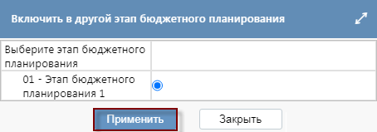
Рисунок 20 – Операция «Выбор этапа бюджетного процесса»

Контроли
Для проверки документа существуют различные условия вызова контролей:
- при выполнении бизнес-операций: «Утвердить», «Согласовать», «Вернуть на доработку», «Отклонить»;
- при выборе контролей, как показано на рисунке 21.
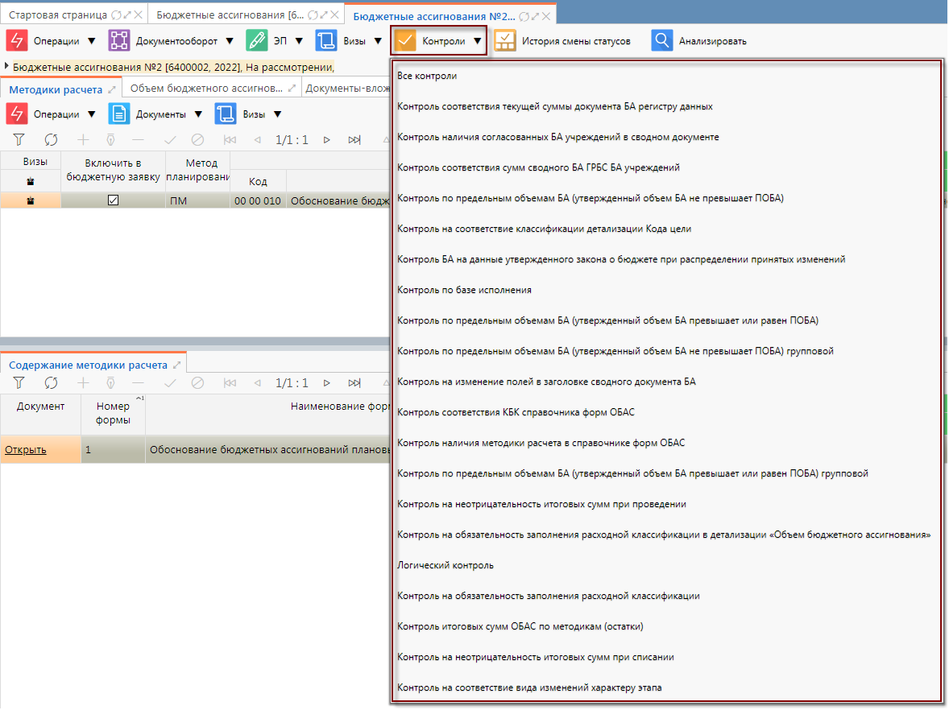
Рисунок 21 – Контроли на ИФ «Реестр бюджетных ассигнований»
В таблице 3 перечислены контроли, вызываемые при вышеперечисленных условиях.
Таблица 3 – Контроли
Контроль | Описание
Контроль заполнения всех обязательных полей в заголовке записи | Все обязательные для заполнения атрибуты должны быть заполнены
Контроль заполнения всех обязательных полей в детализации | Все обязательные для заполнения атрибуты должны быть заполнены
Контроль проверки сроков действия значений классификаторов | Значения классификаторов должны быть действительны на момент контроля
Контроль ввода необобщенного значения классификатора | Проверка наличия более детального значения классификатора
Контроль на неотрицательность итоговых сумм | Проверка на неотрицательность сумм итога по классификациям
Контроль на открытость этапа бюджетного процесса | Контроль проверяет, находится ли этап бюджетного процесса, в рамках которого формируется документ БА, в статусе «Сбор данных»
Контроль по предельным объемам | Суммы по КБК на ИФ «Проект бюджета» не должны превышать суммы по КБК на ИФ «Оперативные данные ПОБА» вышестоящего СП
Контроль на соответствие вида изменений характеру этапа | В этапы, предназначенные для изменения росписи, не должны входить документы первоначального закона и изменений закона
Контроль итоговых сумм ОБАС по методикам (остатки) | Контроль на правильное заполнение сумм при установлении значения в графе «Расчет изменений. Контроль на правильное распределение БА во вкладке «Объемы бюджетных ассигнований
Контроль соответствия КВР и КОСГУ | Контроль проверяет сочетание КБК в заголовке документа и в документе на соответствие строкам справочника «Сопоставление кодов КВР и КОСГУ»
Контроль соответствия КВР и ФКР | Контроль проверяет сочетание КБК в заголовке документа и в документе на соответствие строкам справочника «Таблица соответствия КВР и ФКР»
Контроль на соответствие сумм в документе БА учреждения и сводном документе БА ГРБС | Проверяет, соответствуют ли значения в сводном ОБАС, исходным данным в ОБАС учреждений
Бюджетное ассигнование: Контроль на обязательность заполнения расходной классификации | Контроль проверяет заполненность КБК в заголовке документа. Для прохождения контроля все классификаторы должны быть заполнены
Бюджетное ассигнование: Контроль на обязательность заполнения расходной классификации в суммах | Контроль на обязательность заполнения расходной классификации.  Так же происходит проверка заполненности классификаторов во вкладке «объемы бюджетного ассигнования»
Контроль на возможность утверждения (групповой) | Контроль сравнивает суммы между разными уровнями регистра. Если у БА подведомственного суммы превышают суммы на вышестоящем уровне, то контроль считается не пройденным
При выполнении операции открывается протокол операций, как показано
на рисунке 22, где показано прохождение контролей:
- зеленый цвет означает, что контроль пройден успешно;
- оранжевый цвет - предупреждающий контроль, который желательно исправить, но операция всё равно может быть выполнена;
- красный цвет означает, что операция не может быть выполнена,
пока не будет исправлена ошибка.
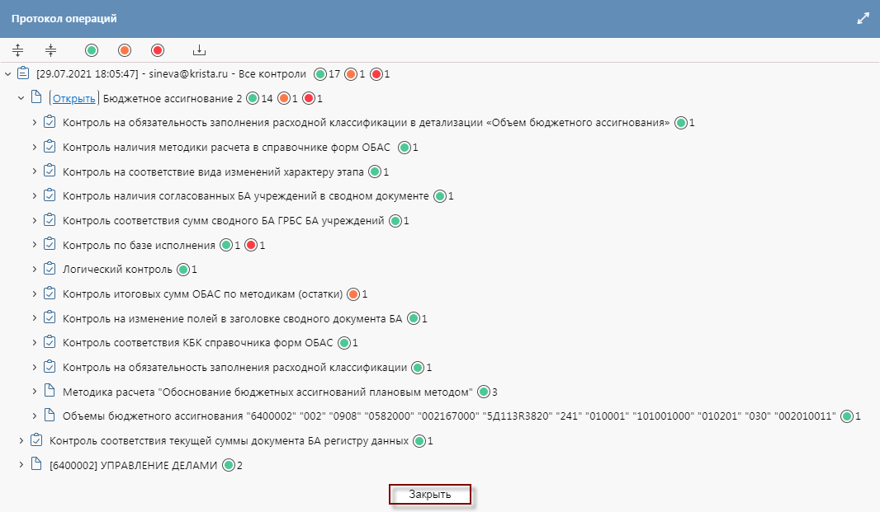
Рисунок 22 – Протокол операций

Работа на ИФ «Проект бюджета»
ИФ «Проект бюджета» представляет собой набор данных, заполненных ГРБС в документах «Бюджетное ассигнование» на ИФ «Реестр бюджетных ассигнований». «Проект бюджета» формируется после выполнения операции «Зафиксировать» в документе «Бюджетное ассигнование».

Для того чтобы перейти на ИФ «Проект бюджета» необходимо:
- выбрать блок «Планирование расходов» и далее перейти к РМ «Бюджетное ассигнование»;
- на РМ «Бюджетное ассигнование» перейти к ИФ «Проект бюджета»,
как показано на рисунке 23.
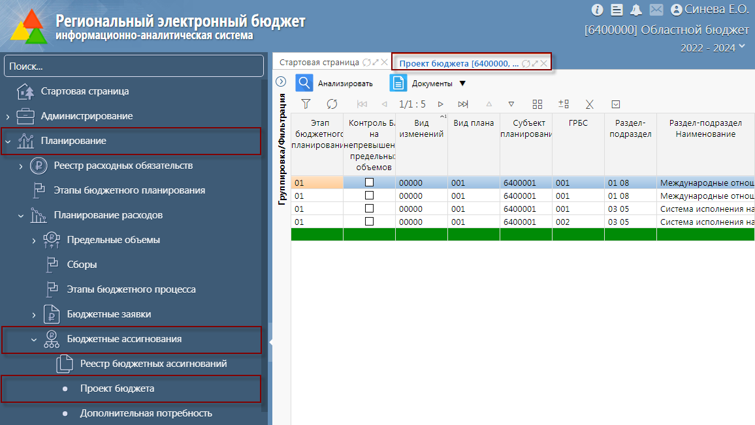
Рисунок 23 – ИФ «Проект бюджета»
По мере согласования документа «Бюджетное ассигнование» статус согласуемой записи в регистре меняет статус.
На ИФ «Проект бюджета» можно задать необходимую для аналитики группировку данных. Для этого требуется, раскрыть закладку «Группировка», как показано на рисунке 24. Далее, необходимо нажать кнопку  - «Создать новые уровни группировки», как показано на рисунке 25, в появившемся окне встать в разделе «Колонки таблицы», выбрать необходимый показатель
и перетащить его в раздел «Уровни группировки», как показано на рисунке 26. После добавления всех необходимых показателей группировки нажать кнопку «Применить».
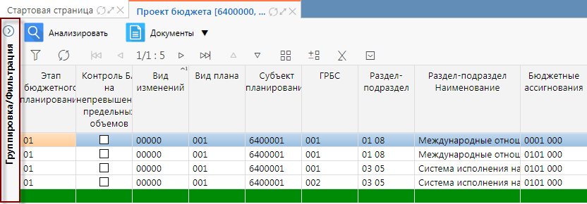
Рисунок 24 – Закладка «Группировка»
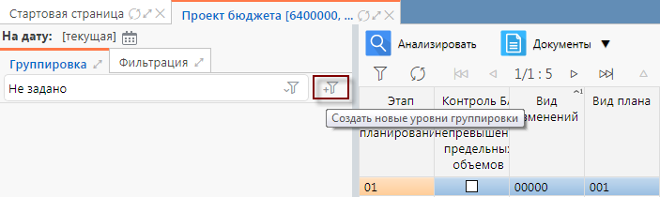
Рисунок 25 – Создание новых уровней группировки
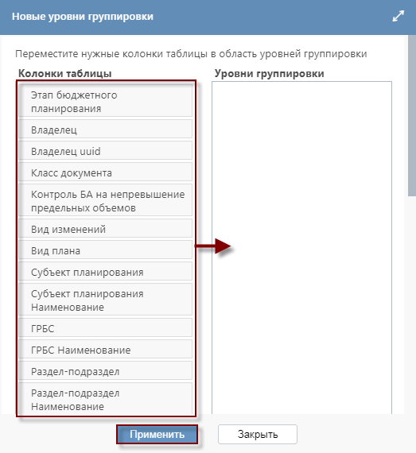
Рисунок 26 – Группировка данных
После этого система сгруппирует данные по выбранным показателям,
как показано на рисунке 27.
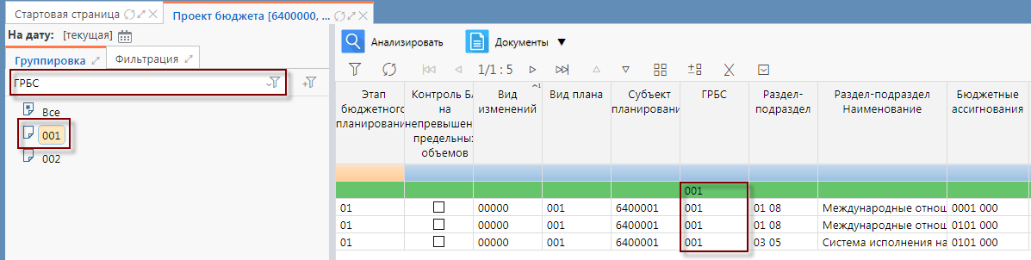
Рисунок 27 – Группировка данных по выбранному показателю
Если требуется удалить группировку данных, то необходимо нажать
на кнопку - «Выбрать уровни группировки», выбрать показатель, который нужно удалить, и нажать , как показано на рисунке 28.
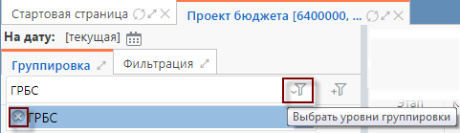
Рисунок 28 – Удаление группировки
Так же пользователь может сформировать набор данных, актуальных
на определенную дату и время. Для этого необходимо в левой верхней части параметров щелкнуть на кнопку - «Выбор даты».
В открывшемся окне вызвать календарь, нажав на ту же кнопку - «Выбор даты», установить необходимую дату и время, как показано на рисунке 29. Для установки времени необходимо левой кнопкой мышки щелкнуть на бегунок «часы» и удерживая его установить необходимый час, аналогичные действия необходимо проделать для установки минут. Для того чтобы сохранить выбранные параметры календаря, нажать на кнопку «Закрыть».
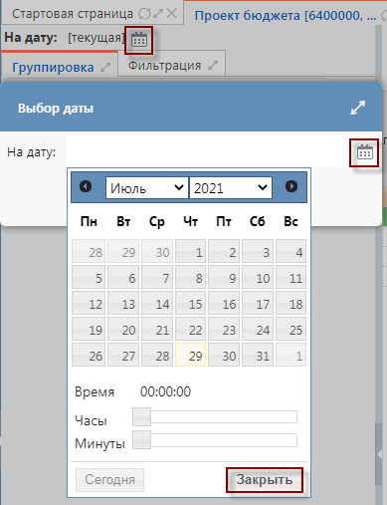
Рисунок 29 – Выбор даты
Также можно задавать необходимую фильтрацию данных. Для этого
на закладке «Фильтрация» необходимо выбрать показатель и нажать кнопку - «Применить фильтр», как показано на рисунке 30. Для сброса фильтрации необходимо нажать кнопку - «Сбросить все параметры».
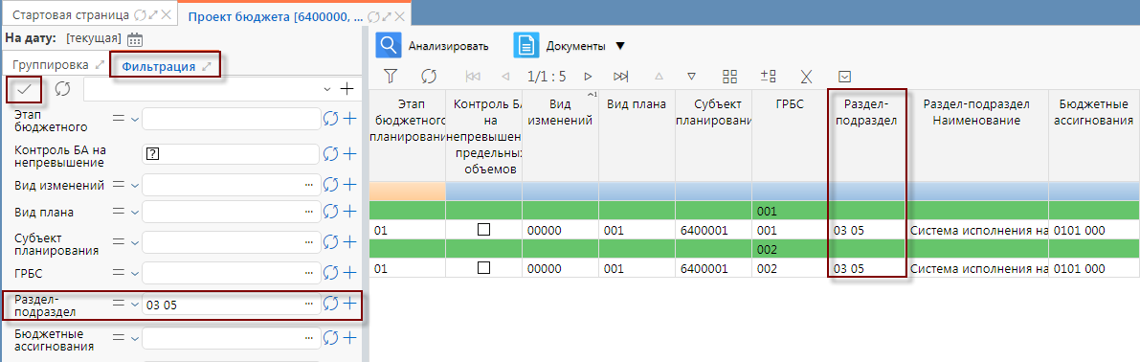
Рисунок 30 – Фильтрация данных

После выбора документа ГРБС и соответствующей классификации на ИФ «Проект бюджета», специалист ФО нажимает кнопку «Анализировать» для перехода к согласованию документов ГРБС, как показано
на рисунке 31.
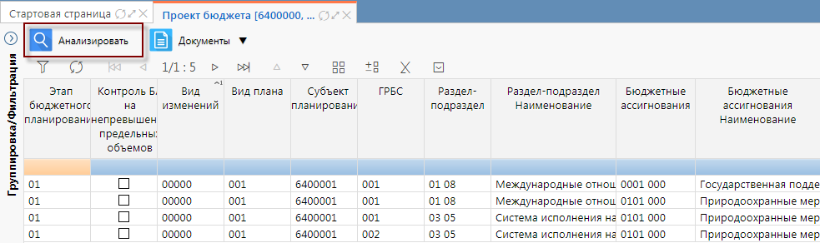
Рисунок 31 – Анализировать

На вкладке «Анализ строки БА» отображаются все документы, заполненные ГРБС. Для перехода к методике расчета необходимо нажать «Открыть», как показано на рисунке 32.
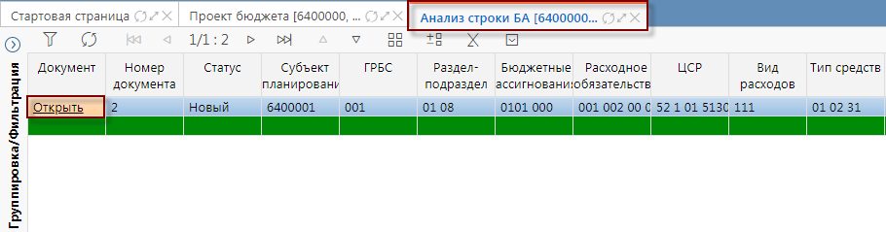
Рисунок 32 – Переход к методикам расчета

Аварийные ситуации
В случае возникновения ошибок при работе с ПМ «Планирование расходов» РМ «Бюджетные ассигнования», не описанных ниже в данном разделе, необходимо обращаться к сотруднику подразделения технической поддержки ООО «НПО «Криста» (planning-help@krista.ru), либо к ответственному Администратору. Аварийные ситуации описаны в таблице 4.
Таблица 4 – Аварийные ситуации
Класс ошибки | Ошибка | Описание ошибки | Требуемые действия пользователя при возникновении ошибки
ИФ «Реестр бюджетных ассигнований» ПМ «Планирование расходов» | Сервер не найден. Невозможно отобразить страницу | Возможны проблемы с сетью или доступом к ПМ «Планирование расходов» РМ «Бюджетные ассигнования» | Для устранения проблем с сетью обратиться к сотруднику подразделения технической поддержки (planning-help@krista.ru). В других случаях к администратору
 | Ошибка: Неправильная пара имя/пароль | При авторизации в системе неверно введено имя пользователя либо пароль | Ввести корректное имя пользователя/пароль
Сбой в электропитании рабочей станции | Нет электропитания рабочей станции или произошел сбой в электропитании | Рабочая станция выключилась или перезагрузилась | Перезагрузить рабочую станцию. Повторить попытку подключения к системе
Сбой локальной сети | Нет сетевого взаимодействия между рабочей станцией и сервером приложений системы | Отсутствует возможность начала (продолжения) работы с системой. Нет сетевого подключения к серверу системы | Перезагрузить рабочую станцию. После восстановления работы сети повторить попытку подключения к системе

Рекомендации по освоению

Главное окно системы содержит:
- параметры подключения к системе;
- панель навигации;
- панель инструментов;
- панель кнопок;
- область ввода данных.
Главное окно представлено на рисунке 33.
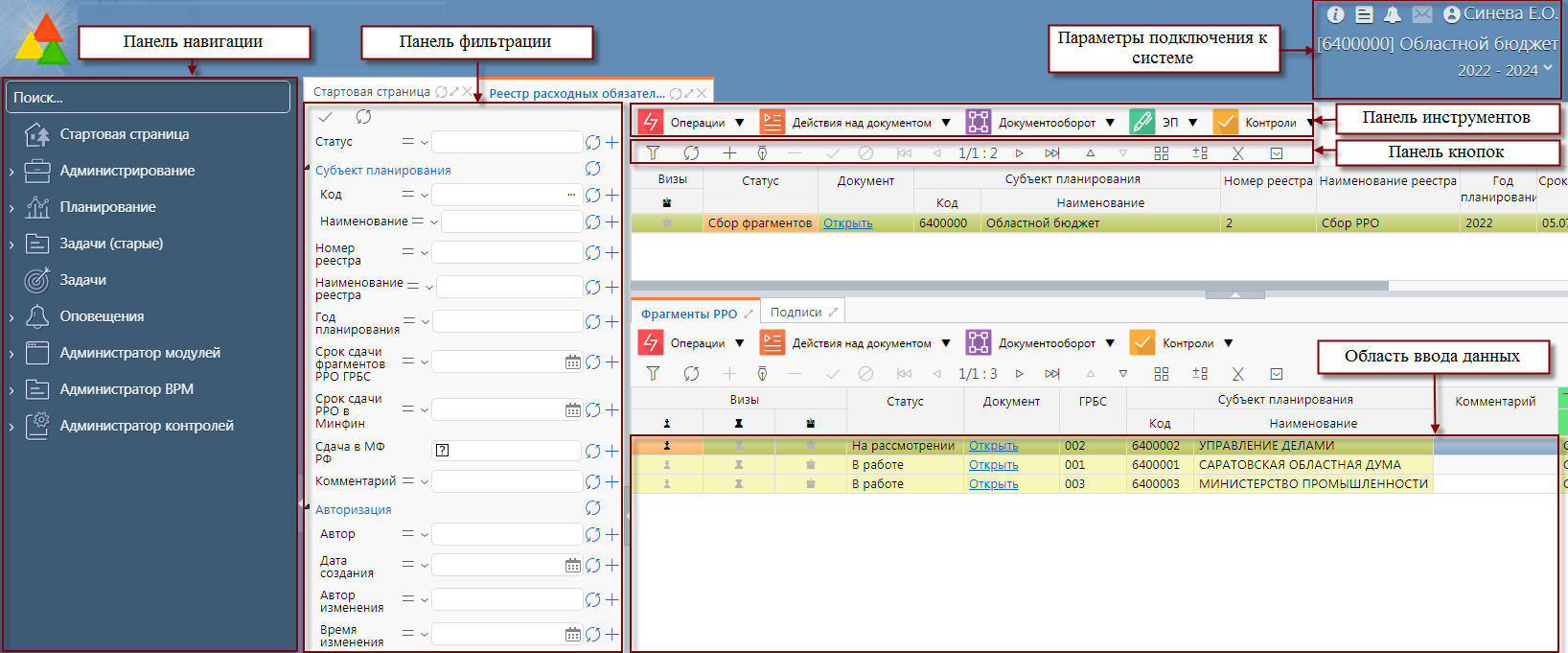
Рисунок 33 – Главное окно системы

Параметры подключения к системе
После авторизации пользователя в системе, загружается стартовая страница системы, указанная на рисунке 34, на которой отображается следующая информация:
- «Список недавно открытых форм». В окне отображаются формы, которые были недавно открыты, каждая запись - это ссылка для быстрого перехода
к документу;
- «Новости». В окне отображается список новостей, которые формирует администратор системы для пользователей;
- «Список текущих задач». В окне отображается список задач, в которых пользователь указан как исполнитель. Каждая запись - это ссылка для быстрого перехода к документу.
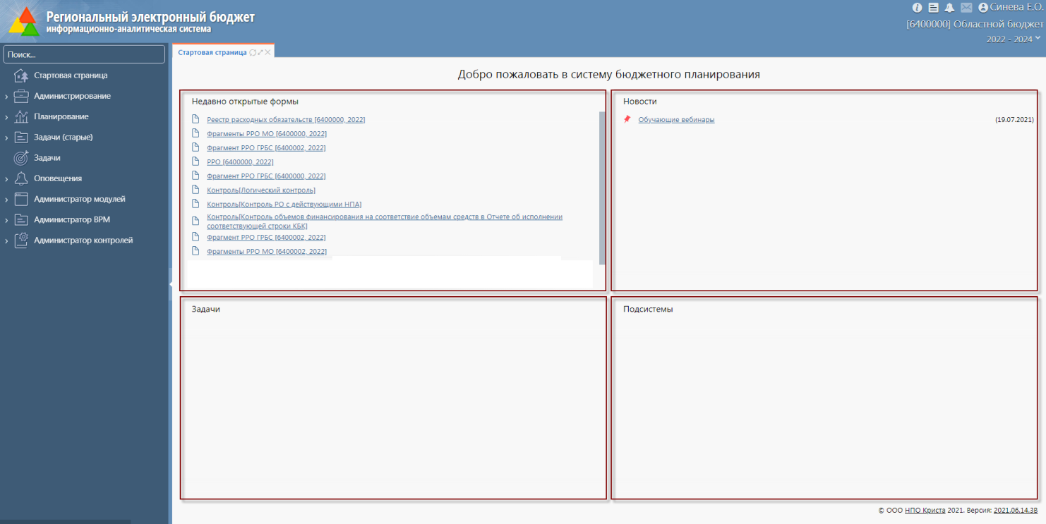
Рисунок 34 – Стартовая страница системы

Панель навигации
В панели навигации расположен иерархический список РМ и ИФ. Набор ИФ определяется настроенными правами, если в списке отсутствует необходимый
для работы ИФ нужно обратиться к администраторам системы.

Параметры фильтрации
В системе предусматривается возможность фильтрации данных на ИФ
для более удобного поиска необходимой информации. Фильтрация может настраиваться как по одному параметру, так и по нескольким. Перечень параметров с описанием работы представлен в таблице 5.
Таблица 5 – Описание условий фильтрации данных
Условия | Описание условий фильтрации
Общие команды для фильтрации
- Применить фильтр | Команда выполняется пользователем после указания условий фильтрации.  Фильтр также может применяться не используя данную команду, а нажимая кнопку Enter на клавиатуре после указания условий фильтрации
- Очистить фильтр | Команда выполняется пользователем, если фильтрация не требуется и необходимо «сбросить» фильтр
Перечень условий фильтрации
- Содержит | По данному условию выводится информация, которая содержит слово, указанное в столбце «Значение»
- Начинается с | По данному условию выводится информация, которая начинается со слова, указанного в столбце «Значение»
 - Не содержит | По данному условию выводится информация, которая не содержит слова, указанного в столбце «Значение»
- Оканчивается на | По данному условию выводится информация, которая оканчивается на слово, указанное в столбце «Значение»
- Пустое значение | По данному условию выводится информация, которая имеет пустое значение «свойства»
- Непустое значение | По данному условию выводится информация, которая имеет какое-либо значение «свойства» (все заполненные)
- Равно | По данному условию выводится информация, равная указанному «значению»
- Не равно | По данному условию выводится информация, отличная от указанного «значения»
- Больше | По данному условию выводится информация больше указанного «значения»
 - Меньше | По данному условию выводится информация, меньшая указанного «значения»
 - Больше или равно | По данному условию выводится информация, большая или равная указанного «значения»
- Меньше или равно | По данному условию выводится информация, меньшая или равная указанного «значения»
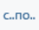 - с...по | По данному условию выводится информация, входящая в интервал указанного «значения»
Панель параметров фильтрации можно не использовать, скрыть или задвинуть, например, для увеличения области ввода данных. Это можно сделать помощью стрелки , отмеченной на рисунке 35.
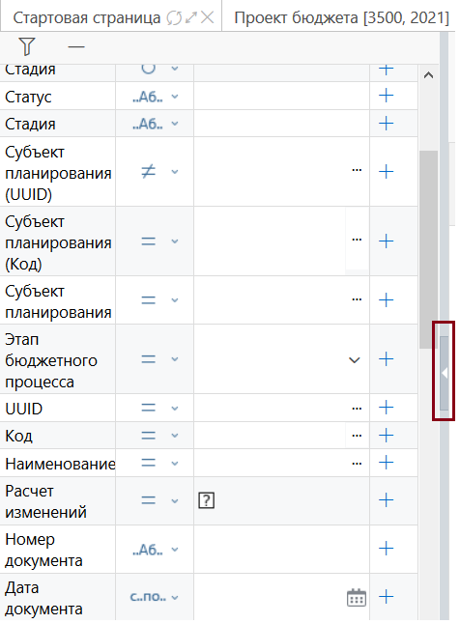
Рисунок 35 – Кнопка для скрытия панели фильтрации
Также после закрытия к использованию панели можно вернуться с помощью обратной стрелки, показанной на рисунке 36.
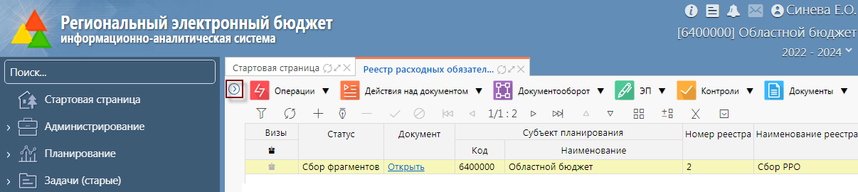
Рисунок 36 – Кнопка для отображения панели фильтрации

Панель инструментов
В системе панель инструментов представляет собой ряд меню в виде выпадающих списков с определенным набором опций и рядом команд, используемых при работе с данными на ИФ (ввод, редактирование, удаление, навигация). Набор меню в зависимости от ИФ может быть различным. Основные меню с описанием и их содержания приведены в таблице 6.
Таблица 6 – Основные меню панели инструментов, используемых при работе с ИФ
Меню ИФ | Описание условий фильтрации
 | Меню «Операции» представляет собой выпадающий список операций доступных для выполнения над выделенным документом на текущем этапе процесса
 | Меню «Документооборот» представляет собой выпадающий список операций для смена статуса/стадии документа в общем процессе документооборота (например: «Принять», «Утвердить», «Отправить на рассмотрение»)
 | Меню «ЭП» представляет собой выпадающий список операций для использования ЭП (например: «Подписать документ»)
 | Меню «Контроли» представляет собой выпадающий список контролей, доступных для выполнения на текущем ИФ. Используется для предварительного контроля документов
 | Меню «Документы» представляет собой выпадающий список печатных форм, доступных для выбранного документа на ИФ
 | Меню «Экспорт» представляет собой выпадающий список вариантов экспорта выделенного документа (если экспорт предполагается по процессу)
 | Меню «Визы» представляет собой выпадающий список вариантов визирования для выбранной строки
 | Меню «Импорт» представляет собой выпадающий список импортов данных. По процессу для некоторых ИФ настроен импорт данных из файла
 | Меню «Показать/скрыть зарытые» служит для отображения не действующих (закрытых) классификаторов на текущую дату
 | Меню «Действующие на дату» служит для отображения действовавших классификаторов на заданную дату

Панель кнопок
Перечень команд, осуществляемых при вводе и ведении данных на ИФ, представленном в таблице 7.
Таблица 7 – Перечень команд, используемых при работе с данными на ИФ
Команда | Описание
- Быстрый фильтр | Команда позволяет выполнить быстрый поиск необходимого документа или строки документа по любому столбцу с помощью фильтра, указанного непосредственно на ИФ
- Обновить данные | Обновляет данные на странице
- Добавить запись | С помощью команды можно добавить новую запись
- Редактировать запись | С помощью команды можно сделать запись доступной для редактирования (если это позволено схемой состояний)
- Удалить запись. | С помощью команды можно удалить запись (записи), если это позволено схемой состояний
- Принять изменения | Сохранить выполненные изменения по вводу/редактированию данных
- Отменить изменения | Удалить выполненные изменения по вводу/редактированию данных
- к первой странице / к предыдущей странице | Команды позволяют смотреть данные на следующих страницах, если документ содержит большое количество записей, вывести на экран весь перечень которых не возможно.  Например, данные справочника «Полномочия»
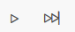 - к следующей странице / к последней странице
 - к предыдущей записи / к следующей записи | Переход к вышестоящей / нижестоящей записи (строке) на ИФ
- Режим карточки | Позволяет вывести строку (запись) с данными горизонтально, в виде карточки
- Управление колонками | Позволяет развернуть столбцы документа горизонтально и скрыть / добавить столбцы
 - Экспортировать данные в Excel | Позволяет выгрузить записи с ИФ в документ Excel
- Дополнительные действия | На данный момент дополнительные параметры фильтрации не предусмотрены

Область ввода данных
Область ввода данных – область ИФ, на которой осуществляется работа пользователя по вводу и корректировке данных.

